Interaction en réalité virtuelle
Bienvenue,
Dans cette activité, vous devrez suivre attentivement les instructions pour réaliser trois tâches :
- Saisir des informations
- Tracer des lignes
- Déplacer un objet
La tâche peut apparaître quelque part dans la salle; veillez donc à bien regarder autour de vous.
Ces tâches vous permettront d'explorer différentes modalités d'interaction. À chaque fois, une nouvelle tâche s'activera dans le menu. Cliquez sur le bouton de menu, lancez la tâche et suivez les instructions.
L'image suivante montre des informations sur les boutons de la manette.

Utilisez le joystick de la manette gauche (dans la direction avant) pour vous téléporter.

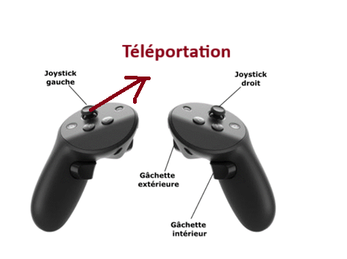
Projetez un rayon au sol en pointant la manette gauche vers le sol et en appuyant sur le joystick gauche. Un point blanc circulaire apparaîtra, représentant votre point de téléportation.

Utilisez le joystick gauche (directions gauche et droite) pour regarder autour de vous.
